Конспект НОД по развитию речи в средней группе

Тема: Придумывание продолжения рассказа «Белочка, заяц и волк»
Задачи:
Образовательные: учить исходя из набора игрушек составлять короткий рассказ вместе с воспитателем (воспитатель начинает рассказ, дети его продолжают); учить понимать смысл загадок; учить использовать в ответах на вопросы воспитателя сложноподчиненные и простые распространенные предложения; учить выделять и четко произносить звук [ч] в словах и фразах, подбирать слова на заданный звук.
Развивающие: развивать коммуникативные навыки, диалогическую речь; интерес к речевой деятельности.
Воспитательные: способствовать воспитанию интонационной выразительности речи.
Оборудование и материалы:
Игрушки: медведь, волк, лиса, белка, заяц, еж; плетень. Игрушки для коврографа: заяц, белка, волк. Иллюстрации предметов для выделения и произношения звука [ч]. Аудиозапись «Паровозик Чух-чух-чух» Железновой, видео «Физминутка с белочкой»
Ход НОД:
Эмоциональный настрой.
Колокольчик зазвонил,
В круг собраться пригласил!
Собрались все дети в круг.
Я - твой друг и ты - мой друг!
Дружно за руки возьмёмся
И друг другу улыбнёмся.
I. Введение в тему.
Воспитатель: Ребята, на улице зима, все кругом покрыто снегом, я хочу пригласить вас в зимний лес. Мы отправимся на поезде. Какую песенку поет поезд?
Дети идут по группе, держась друг за друга, и произносят звукосочетание чух-чух-чух. (под музыку Железновой «Паровозик Чух-чух-чух»
II. Основная часть.
Придумывание продолжения рассказа «Белочка, заяц и
волк».
Воспитатель: Вот мы и оказались в лесу. А чтобы узнать, кого мы здесь встретим, нужно отгадать загадки.
Серовато, зубовато,
По полю рыщет
Телят, ягнят ищет.
Дети отгадывают.
-Почему вы думаете, что это волк?
Дети отвечают.
-Какой волк? Как можно про него сказать?
Дети. Он серый. У него острые зубы.
Воспитатель. Как зовут детенышей волка?
Дети. Волчата.
Воспитатель. Следующая загадка.
Прыгун-трусишка:
Хвост-коротышка,
Глазки с косинкой,
Ушки вдоль спинки,
Одежка в два цвета –
На зиму, на лето.
Дети отгадывают.
-Почему вы думаете, что это заяц? Какой заяц, как можно про него сказать?
(Дети описывают внешний вид зайца, воспитатель при необходимости
задает наводящие вопросы: какого цвета заяц, какие у него уши, как бегает
и т.д.)
Воспитатель. Как зовут детенышей зайца?
Дети. Зайчата.
Воспитатель. Еще одна загадка:
В дупле зверь тот проживает,
Туда шишки все таскает,
В рыжей шубке прыг да скок,
Что же это за зверек.
Дети отгадывают.
-Почему вы думаете, что это белка? Какая она?
Дети. Рыженькая, пушистая, у нее длинный красивый хвост.
Воспитатель. Кто детеныши у белки?
Дети. Бельчата.
Воспитатель: Послушайте историю про белочку, волка и зайца (Демонстрация по
ходу рассказа игрушек)

Жила в дупле на елке белочка. А под елкой скакал зайчик. Вдруг видит зайчик – выглядывает из чащи волчок – серый бочок. Испугался зайчик, а волчок говорит: «Я тебя не трону, если отгадаешь мою загадку. Назови слова, в которых есть звук [ч]».
Задумался зайчик, просит помочь ему – подсказать слова, в которых есть звук [ч].

Дети отвечают. В случае затруднений воспитатель предлагает детям иллюстрации, дети называют слова, определяют, есть или нет в них звук [ч].
Воспитатель. «Я отгадал твою загадку», - говорит заяц волку.
Воспитатель Ребята, а теперь придумайте, что было дальше.
Заслушиваются 2-3 рассказа.
Физминутка
Видео «Физминутка с белочкой» http://www.youtube.com/watch?v=kPBSNHcz9Sg

III. Игра «Похвалялись звери»
Воспитатель:
«Тень, тень, потетень
Выше города плетень,
Сели звери на плетень,
Похвалялися весь день».
-А что значит похвалялись?
Ответы детей. (Высказываться о себе или о ком-либо, чём-либо своем с похвалой; хвалиться)
-Давайте поиграем в игру «Похвалялись звери».
Воспитатель: Я – медведь.
Ребенок: А я – волк.
Воспитатель: У меня шуба коричневая.
Ребенок: А у меня серая.
Воспитатель: У меня уши круглые.
Ребенок: А у меня острые.
Далее дети самостоятельно произносят диалоги от лица лисички и белочки, зайца и ежа и др.
Воспитатель: Молодцы, ребята. Нам пора возвращаться в детский сад. А чтобы вы не забывали про лесных зверей, они дарят вам раскраски со своим изображением.
IV. Заключительная часть.
- Где мы сегодня с вами побывали?
- Что понравилось больше всего?

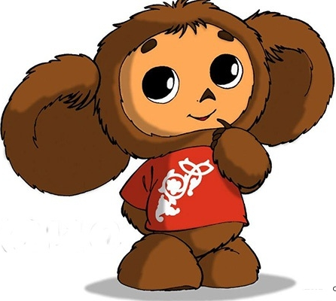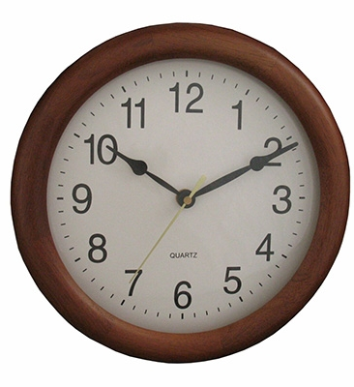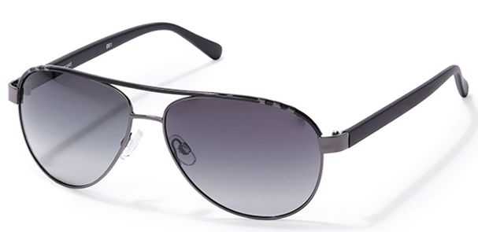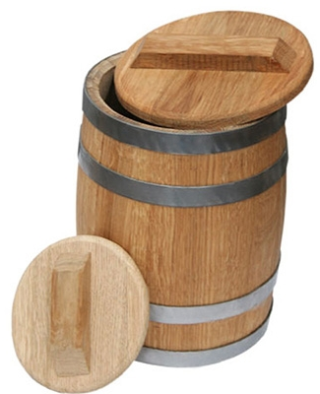
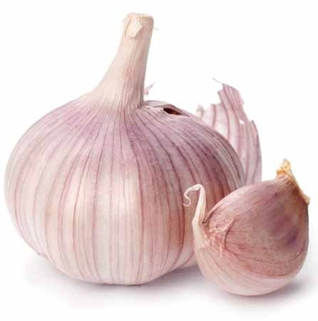
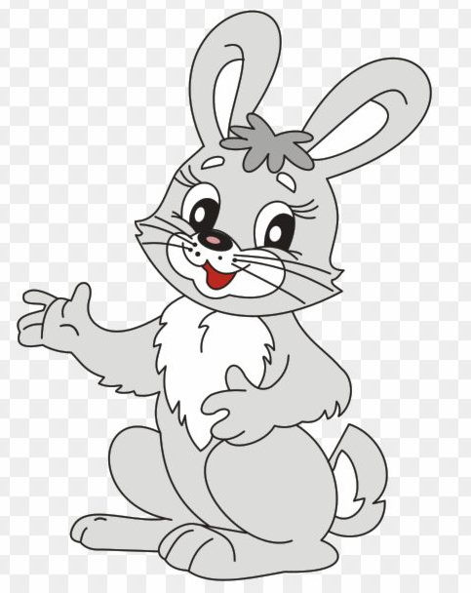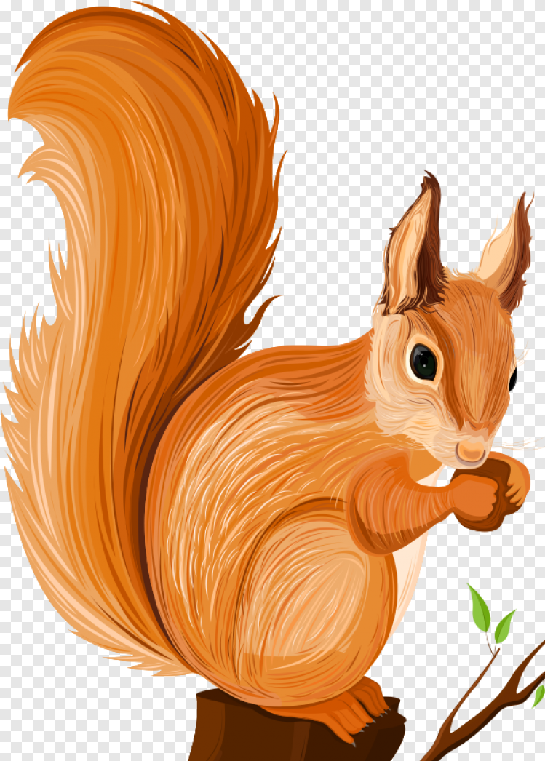
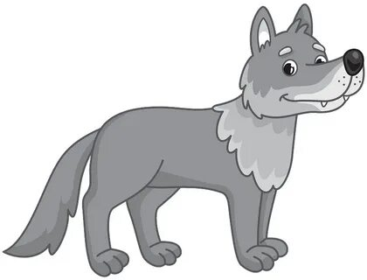

Раскраски
